التوعية بالنوع الاجتماعي في الإعلام الفلسطيني
يراعي الإعلاميون/ات وخريجو/ات أقسام الاعلام في الجامعات معايير النوع الاجتماعي في التقارير الإعلامية من حيث اللغة والمضمون وذلك بفضل مشاركتهم/ن في التدريب المنظم من مكتب الأمم المتحدة المعني بالمخدرات والجريمة من خلال برنامج حياة المشترك بتمويل من حكومة كندا.
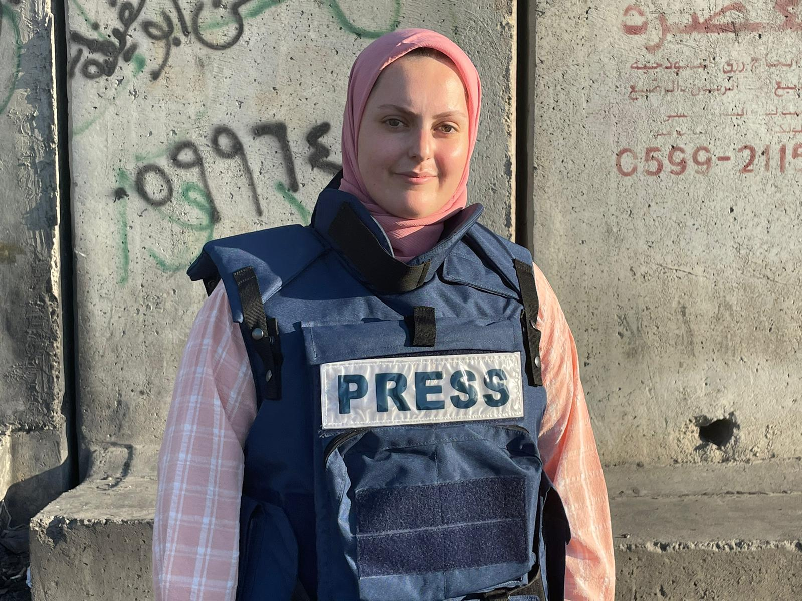
رزان، 20 عاما، صحفية متدربة وهي واحدة من ضمن 25 طالباً وطالبة في مجال الصحافة والإعلام الذين استفادوا من التدريب على التوعية بالنوع الاجتماعي والذي نظمه مكتب الأمم المتحدة المعني بالمخدرات والجريمة من خلال برنامج حياة المشترك بتمويل من حكومة كندا. الصورة © رزان عودة.

تقول رزان: "كنت أفكر بشكل مختلف حول العنف القائم على النوع الاجتماعي وقضايا النوع الاجتماعي".
وفقاً للمسح الذي أجراه الجهاز المركزي للإحصاء الفلسطيني في الضفة الغربية وقطاع غزة، فإن ما يقرب من 30 في المائة من النساء المتزوجات حالياً أو سبق أن تزوجن يتعرضن للعنف الجسدي من قبل أزواجهن و 14 في المائة من النساء غير المتزوجات يتعرضن للعنف من قبل أحد أفراد الأسرة. أكثر من نصف هؤلاء النساء لا يطلبن المساعدة، إما لأنهن لا يعرفن أين يجدن المساعدة أو خوفًا من تداعيات ذلك.
تلعب وسائل الإعلام دوراً حيوياً في المساعدة على معالجة هذه القضية في ظل العولمة، حيث تتمتع وسائل الإعلام بمدى واسع وتأثير كبير فيما يتعلق بتغيير المفاهيم وتثقيف السكان على نطاق أوسع. لكن أولاً، يجب على الإعلاميين أنفسهم اكتساب فهم اشمل واكبر للقضايا والأساليب الأكثر فاعلية لمحاكاة الاحتياجات وإحداث التغيير لدى الجمهور.، حيث يعمل برنامج حياة المشترك بشكل مباشر مع الاعلاميين وخريجي تخصصات الصحافة والاعلام لتعريفهم حول كيفية تعامل وسائل الإعلام مع قضايا العنف ضد المرأة وتحدي المواقف والسلوكيات الضارة التي تبرر العنف.
قالت رزان، وهي صحفية متدربة وطالبة في كلية الإعلام، تبلغ من العمر عشرون عاماً، إنها بعد المشاركة في التدريب الشامل الذي استهدف 25 صحفياً من كلا الجنسين من طلبة الاعلام، أصبح لديها فهم أفضل للتقارير التي تراعي الفوارق بين الجنسين والتغيير الذي يمكن أن تحدثه. تم تنظيم هذا التدريب من قبل مكتب الأمم المتحدة المعني بالمخدرات والجريمة من خلال برنامج حياة المشترك حيث هدف البرنامج الى زيادة معرفة المشاركين بمفاهيم النوع الاجتماعي والعنف ورفع قدراتهم التقنية في تحرير الصور والفيديو والإنتاج بهدف ان تكون الصحافة موجهة نحو الحلول.
"يوفر الإعلام فرصاً رائعة لزيادة الوعي حول العنف ضد النساء والفتيات.، حيث يعمل برنامج حياة المشترك بشكل مكثف لتزويد الصحفيين بالمعرفة والمهارات بشكل أفضل للإبلاغ الفعال عن قضايا النوع الاجتماعي دون أي تحيز واستخدام مساحتهم الفريدة لتعزيز المساواة بين الجنسين" تقول حزام طهبوب، مديرة برنامج حياة المشترك.
سابقاً اعتادت رزان على الاعتقاد بأن قضايا النوع الاجتماعي تتعلق فقط بالنساء، اما الآن فهي تعرف أن هذا ليس هو الواقع. تقول رزان: "في مجتمعنا وفي عاداتنا وتقاليدنا، فإن مفهوم العنف ضد المرأة والعنف القائم على النوع الاجتماعي حساس للغاية. لكننا نعرف الآن ما يعنيه هذا وما هي قضايا النوع الاجتماعي. بالنسبة لي، لم تكن حالات العنف القائم على النوع الاجتماعي وفهمها واضحاً. بعد التدريب، أصبحت هذه المفاهيم أكثر وضوحاً."
تقول رزان إنها تدرك الآن أن المواقف تجاه المرأة تتشكل من المجتمع ككل ومن الافراد بشكل خاص، بغض النظر عن الجنس، يجب أن يكون جميع افراد المجتمع جزءاً من الحل من اجل القضاء على العنف ضد المرأة. والآن، اصبحت رزان لديها المهارات اللازمة لترجمة معرفتها إلى أدوات اتصال للتأثير على كل من النساء والرجال في جميع أنحاء البلاد. بالنسبة لرزان، الإعلام أداة قوية في هذا التغيير، لكنه يتطلب وقتاً. وتقول: "من الصعب تغيير السلوكيات، وهذه عملية بطيئة".
بعد التدريب، تريد رزان أن تفعل المزيد لتكون جزءًا من الحل. "أرى أن النساء يواجهن هذه المشاكل فهن مهمشات، وانا أريد مساعدتهن".
تواصل رزان تثقيف نفسها والآخرين من خلال العمل التطوعي وتطوير البرامج وحملات التوعية التي تعالج قضايا العنف ضد المرأة. كما عقدت ورشة عمل لزملائها في الوكالة الإعلامية حيث تعمل، لتبادل المعرفة الفنية والمفاهيمية التي اكتسبتها في التدريب. ستواصل رزان ووكالة الأنباء التي تعمل فيها مشاركة هذه المعرفة مع وسائل الإعلام في مناطق أخرى من الضفة الغربية، لا سيما المناطق التي يزداد فيها تكرار ما يسمى بجرائم الشرف.كما وتخطط رزان لتنظيم مبادرة توعية في جامعتها لتثقيف زملائها الطلاب حول الأشكال المختلفة للعنف القائم على النوع الاجتماعي، حيث تقول: "ليس هناك شك في أن وسائل الإعلام يمكن أن تساعد في تقليل العنف ضد المرأة." كما وتأمل رزان أن تنتج يوماً ما برنامجاً يراعي حساسية النوع الاجتماعي على التلفزيون المحلي، من اجل إحداث تغيير دائم للأجيال القادمة.

بتمويل من حكومة كندا وتنفيذ مشترك من قبل هيئة الأمم المتحدة للمساواة بين الجنسين وتمكين المرأة، وصندوق الأمم المتحدة للسكان، وبرنامج الأمم المتحدة للمستوطنات البشرية، ومكتب الأمم المتحدة المعني بالمخدرات والجريمة، يسعى برنامج حياة المشترك إلى القضاء على العنف ضد النساء والفتيات من خلال مختلف أنشطة التوعية والوصول المجتمعي، لزيادة وصول الناجيات من العنف إلى الخدمات الضرورية، وكذلك لتعزيز القدرة المؤسسية للمسؤولين الحكوميين لتطوير وتنفيذ الأطر القانونية والسياساتية التي تعزز وتحمي حقوق النساء والفتيات في العيش في مأمن من العنف.

